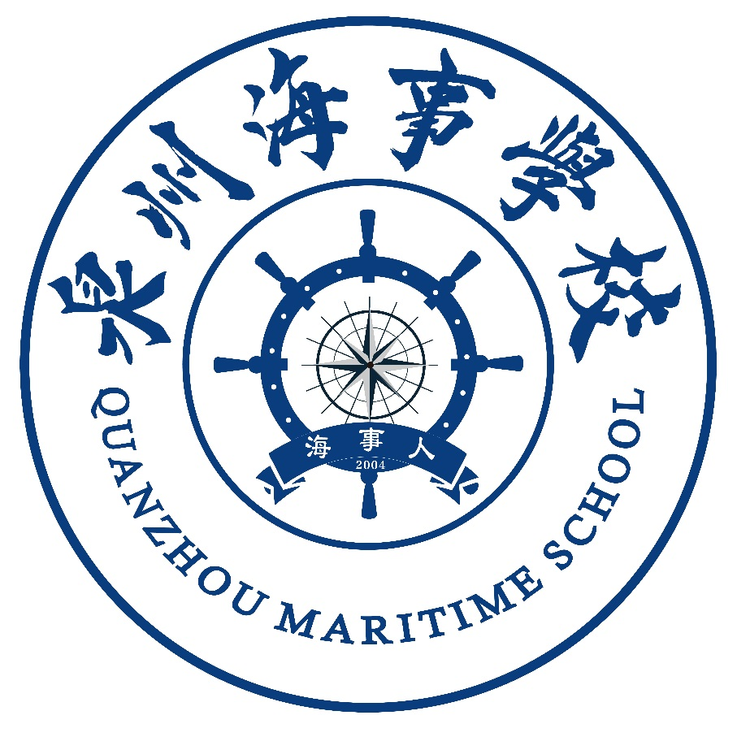

泉州海事学校
专业技能考试实施方案
序 | 适用专业 | 报考人数
1 | 社会文化艺术 | 44

泉州海事学校教务处
2020年10月
泉州海事学校

泉州海事学校关于学业水平考试
专业技能考试实施方案
根据《泉州市教育局关于做好2020年中等职业学校学生专业技能考试工作的通知》（泉教职成〔2020〕2号）精神，为测试我校社会文化艺术学生对基本技能掌握和应用，提升学生专业技能水平，同时检验我校专业教学水平，我校以教育部2014年颁布的《中等职业学校专业教学标准（试行）》为指导，按《福建省教育厅关于印发福建省高职院校分类考试招生改革实施办法的通知》的要求，组织对中职三年学生进行专业技能测试考核，我校拟组织对18级学生进行专业技能测试，方案拟定如下：
一、适用专业
《社会文化艺术》
二、考核对象
18 级社会文化艺术专业全体学生
三、考核地点
泉州海事学校实训室
四、考核时间
12 月19 号 8：30-12：00
五、考核内容
舞蹈表演及民族民间舞蹈
（一）考核内容
1.舞蹈基本功展示
2.自备舞蹈剧目片段或舞蹈表演组合（中国古典舞，民族民间舞，芭蕾舞，现代舞，当代舞任选一个，5分钟以内）
（二）考核要求
1.舞蹈基本功考核
包含软开度、控制、跳、转。考生应身穿紧身连体练功服和芭蕾袜。
（1）软开度：分别下竖、横叉，下横叉同时向后下腰或抱后腿。
（2）控制：面向一点，分别搬前、旁、后腿并控制。
（3）跳跃：正反两面吸腿大跳、倒踢紫金冠（女）、双飞燕（男）。
（4）转：四位转、直线平转。
（5）技巧展示：考生除以上4项内容外，可任选以下3项技巧展示内容完成（点翻身、踏步翻身、撕叉跳、旁腿吸腿转、挥鞭转、上步掖腿转、旋子360、虎跳、小翻、侧手翻、吸腿翻身、圈平转）。
六、分值比例
考核总分 | 100分
考核项目 |  |  |  | 分数及  分值占比
专业技能 |  | 舞蹈表演及民族民间舞蹈 | 基本功展示 | 60 | 100
 |  |  | 剧目或组合表演 | 40

七、考试人员安排
监考人员：周云云、吴晓喻
考评人员：周云云、吴晓喻
巡考人员：连维琛、吴盛辉
八、注意事项
1.考生带好准考证学生证或身份证等有效证件及考试用自备工具提前十分钟入场，按考号入座。
2.考试过程中，监考老师督促考生严格遵守安全操作规程，正确使用和维护考试机械设备，确保人身及设备安全。
3.考试结束后，考生带走随身物品及残留垃圾，保持考试场所的清洁卫生。
九、社会文化艺术专业技能考核评定方法
本次社会文化艺术专业技能考核成绩采用百分制：
60以下为不合格。
60分（含60分）—75分为合格。
75分（含 75分）—90分为良好。
90分（含 90分）以上为优秀。
技能考核不合格的需进行补考。
泉州海事学校
2020年10月

